Rapport Projet Indexeur
Sommaire
I/ Partie Utilisateur II/ Partie Développeur

I/ Partie Utilisateur

1) Compiler le programme
Le programme compile en écrivant « make » dans le terminal à l’endroit du dossier.
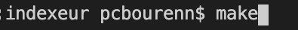

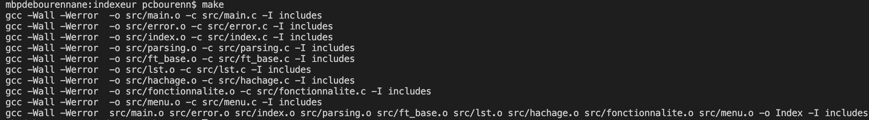

2) Utilisation de l’exécutable
Après la compilation on se retrouve donc avec un exécutable Indexeur
Il suffit donc maintenant juste de lancer l’une des deux commandes suivantes dans le terminal :
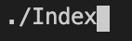
- La commande ci-dessus va afficher un menu dans le terminal où il faudra renseigner un nom de fichier avec le suffixe .ascii, une question et si demandé un mot.
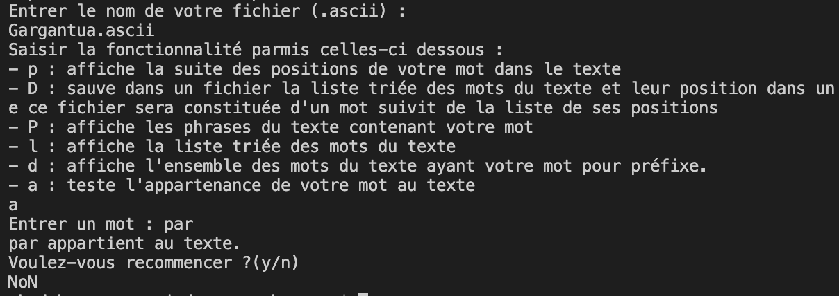
- L’autre commande va quant à elle n’exécuter qu’une seule fonctionnalité demandé par l’utilisateur

3) Différentes options
Il y a au total 6 options dont 4 qui utilise un mot :
-a qui dit si le mot appartient au texte
-p qui affiche les position du mot dans le texte
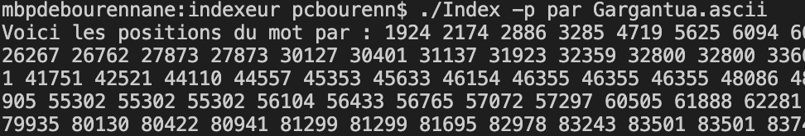
-P qui affiche les phrases où le mot apparaît dans le texte
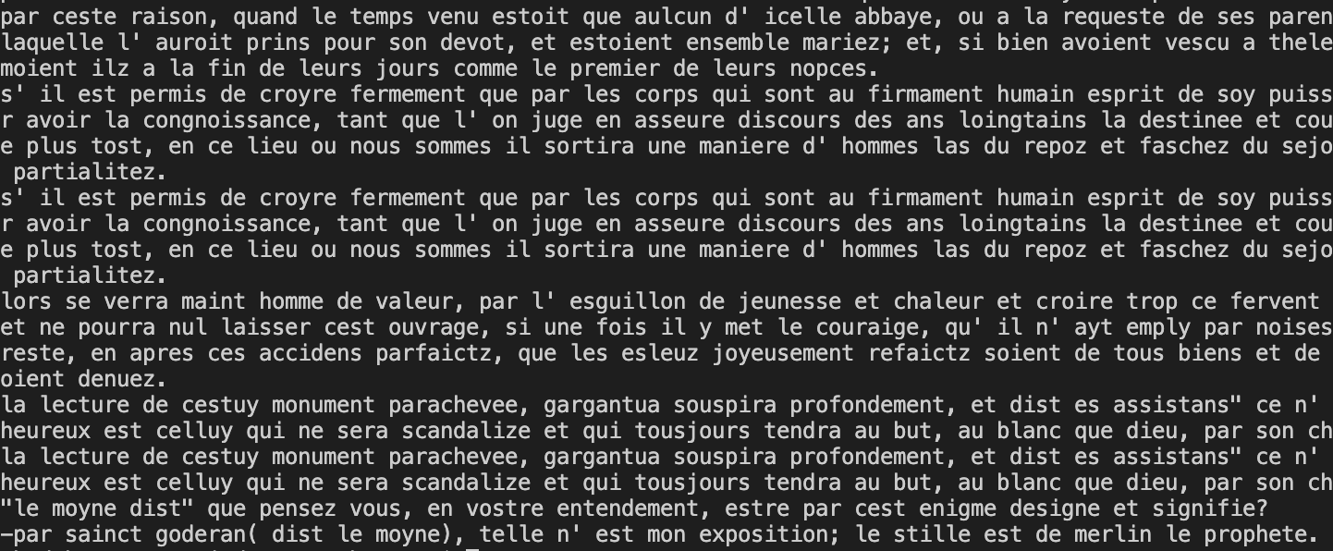
-d qui affiche tous les mots contenants le préfixe mot
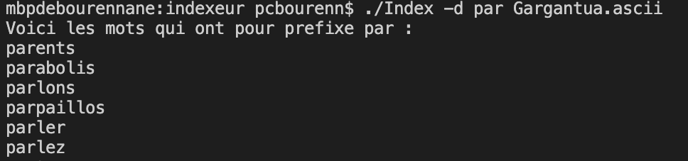

Et 2 autres qui n’utilise pas de mot :
-D qui enregistre la liste triée des mots avec leur position dans un .DICO
-l qui affiche la liste triée des mots
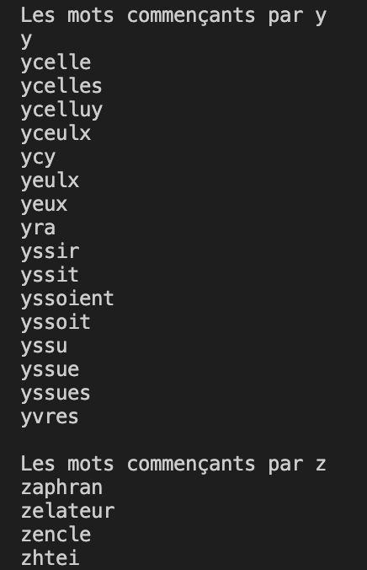

II/ Partie Développeur

1) Les listes
Nous avons plusieurs fonctions pour les listes, une pour allouer une nouvelle cellule, une autre pour ajouter tout en triant par ordre croissant ou lexicographique et une autre pour libérer la mémoire utilisé par celles-ci. Vu que le tri est fait lors de l’ajout il n’y a pas besoin de faire un réel algorithme de trie, on ajoute l’élément au bonne endroit directement, pour les positions on place les plus proches du début du fichier d’abord puis plus on s’éloigne de la tête de liste plus la position y est grande. Pour les mots, on a choisi de les placer par ordre lexicographique pour qu’elle soit trié par ordre alphabétique.

2) La table de hachage
Nous avons décidé de mettre un tableau dynamique pour la table de hachage pour ne pas être obligé de changer la valeur de N directement dans le fichier header à chaque fois que l’on passe d’un fichier conséquent à un tout petit. Il s’adapte donc au mieux, en comptant le nombre de mot différent dans le texte et en multipliant par 3 ce nombre pour faire un parfait compromis entre proportion de liste vide dans la table et l’écart-type des tailles des listes de la table, on a 2 fonction commenté dans le code qui calcule l’écart-type des longueurs des listes ainsi qu’une qui calcule un pourcentage des listes vide.

3) Le traitement
Après la lecture du fichier, la création des listes et la création de la table de hachage, on traite les information récupérer et selon les options données ont sépare le traitement pour qu’il soit plus rapide en regroupant les options qui se ressemblent ou qui ont le même commencement tel que -a et -p. On enregistre dans un fichier .DICO tout simplement en parcourant notre liste de mots déjà triées.

